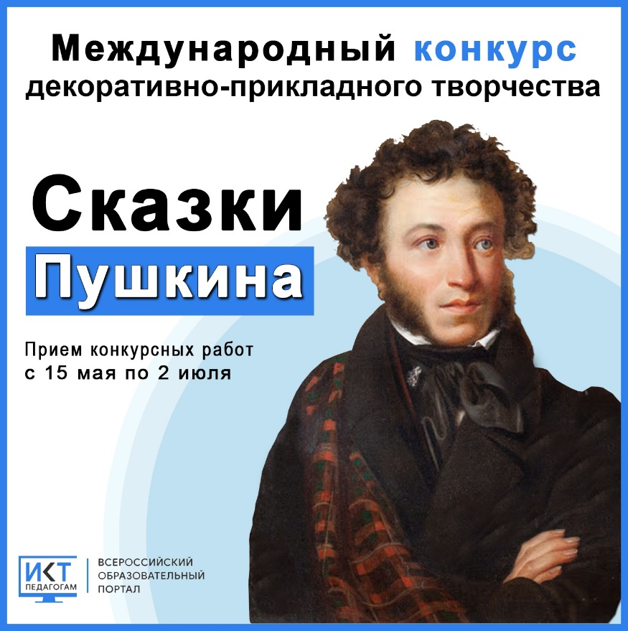
Стартовал международный конкурс декоративно-прикладного творчества ‘‘Сказки Пушкина’’
Номинации конкурса:
► Рисунок на тему "Сказки Пушкина";
► Поделка по мотивам произведений (любая техника исполнения)
Возрастные категории конкурса:
► Дети дошкольного возраста (до 5 лет);
► Дети дошкольного возраста (6-7 лет);
► Обучающиеся 1-4 классов;
► Обучающиеся 5-8 классов;
► Обучающиеся 9-11 классов;
► Студенты;
► Педагоги и родители.
Условия участия в конкурсе:
► Заполнить заявку не позднее 02 июля 2020 года;
► Оплатить организационный взнос в сумме 100 рублей.
Подведение итогов и награждение
► Сертификат за участие в конкурсе отправляем сразу
► Жюри выберет победителей и призёров в каждой из номинаций и возрастной категории.
► Победители и призёры конкурса награждаются дипломами.
► По итогам голосования на сайте победителей ждут призы
Принять участие – перейдите по ссылке: service.edu-ikt.ru/tv/Pushkin

